 | Nombre: Hurtado López Pedro. |  |  |  | Fecha: | 29/jul/2025
 |  | Semana 8. Avance Actividad 3C.
 | 1. Introducción.
Se realiza la configuración del contenedor de Docker y se crea la DB (base de datos), utilizando los archivos que se fueron creando durante la práctica. Los archivos creados fueron:
- docker-compose.yml
- Dockerfile
- save_data.sql
- init.sql

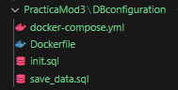

- Desarrollo.
Los pasos que realizamos fueron los siguientes:
- Creación del docker-compose.yml.
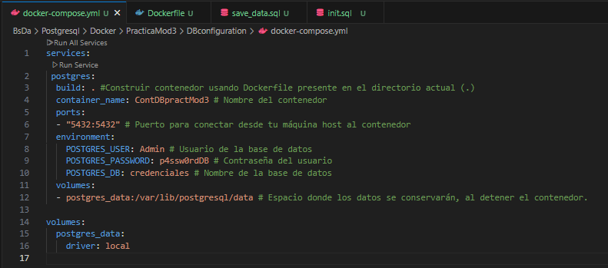

- Creación del Dockerfile.
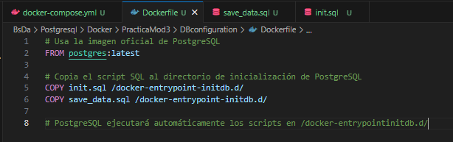

- Creación del init.sql: script para crear las tablas usuarios y credenciales.
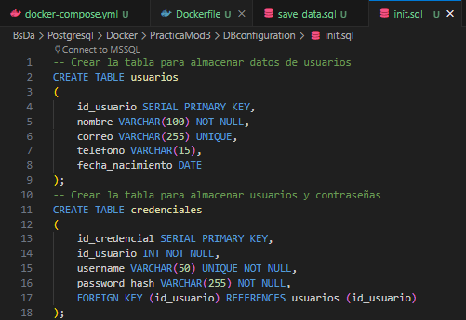

- Creación del save_data.sql: instrucciones INSERT para poblar las tablas con 20 registros.
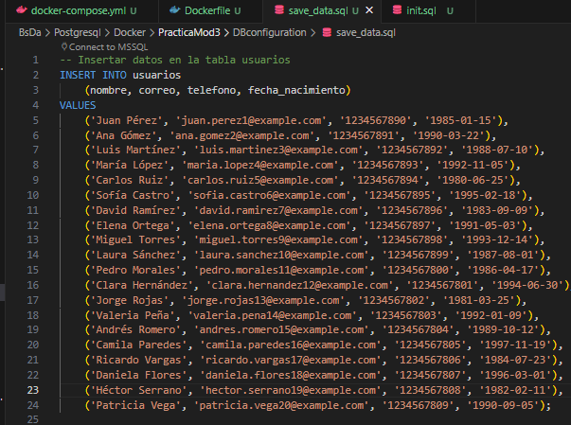
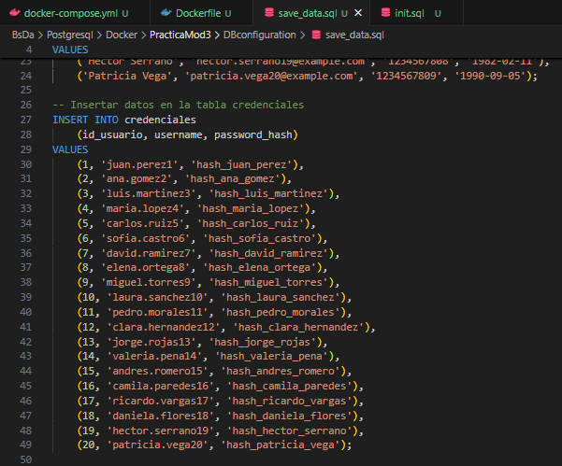

- Se inicio Docker y usa la terminal o Powershell para crear el contenedor y la base de dato. Se utiliza el comando:
docker-compose up -d

- Se valido que la base de datos se haya creado correctamente. Se utilizan los siguientes comandos:
docker exec -it ContDBpractMod3 bash
psql -U Admin -d credenciales
SELECT * FROM usuarios;

En este paso, no se mostraban registros.
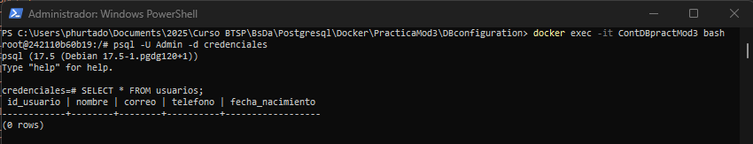

Al parecer no se ejecuto de manera automática el script save_data.sql. tuve que realizarlo de manera manual con el siguiente comando:
docker cp save_data.sql ContDBpractMod3:/save_data.sql

- Con la ejecución manual, se resolvió el detalle y después se realiza la consulta:
SELECT * FROM usuarios;
Mostrando el resultado de los 20 registros insertados.
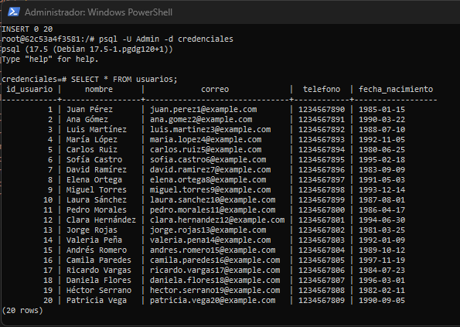

- Conclusiones.
- Esta práctica me permitió comprender de mejor manera como configurar un contenedor utilizando Docker y docker-compose y como crear una DB desde el Powershell.
- Logré ver la importancia de vincular correctamente los archivos SQL al directorio /docker-entrypoint-initdb.d/ para que se ejecuten automáticamente.
- El problema de la “no ejecución automática” me ayudo a aprender como realizar la ejecución manual del save_data.sql con el comando mencionado docker cp save_data.sql ContDBpractMod3:/save_data.sql.
- Al final se cumplió con el objetivo inicial de crear el contenedor de Docker y la base de datos con registros precargados, apta para pruebas y desarrollo.

